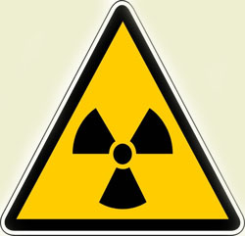
Действия при радиационной аварии

РАДИАЦИОННАЯ АВАРИЯ – это нарушение правил безопасной эксплуатации ядерно-энергетической установки, оборудования или устройства, при котором произошел выход радиоактивных продуктов или ионизирующего излучения за предусмотренные проектом пределы их безопасной эксплуатации, приводящей к облучению населения и загрязнению окружающей среды.
Основными поражающими факторами таких аварий являются радиационное воздействие и радиоактивное загрязнение. Аварии могут сопровождаться взрывами и пожарами

КАК ДЕЙСТВОВАТЬ ПРИ ОПОВЕЩЕНИИ О РАДИАЦИОННОЙ АВАРИИ

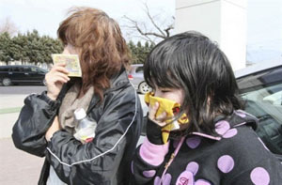
Находясь на улице:
немедленно защитите органы дыхания платком (шарфом);
поспешите укрыться в помещении.

Оказавшись в укрытии:
снимите верхнюю одежду и обувь, поместите их в пластиковый пакет и примите душ.

Оставаясь дома:
- закройте окна и двери;
- включите телевизор и радиоприемник для получения дополнительной информации об аварии и указаний местных властей.
- загерметизируйте вентиляционные отверстия, щели на окнах (дверях) и не подходите к ним без необходимости.
- сделайте запас воды в герметичных емкостях.
- открытые продукты заверните в полиэтиленовую пленку и поместите в холодильник (шкаф).
Для защиты органов дыхания используйте респиратор, ватно-марлевую повязку или подручные изделия из ткани, смоченные водой для повышения их фильтрующих свойств.
При получении указаний через СМИ проведите йодную профилактику, принимая в течение 7 дней по одной таблетке (0,125 г) йодистого калия, а для детей до 2-х лет часть таблетки (0,04 г). При отсутствии йодистого калия используйте йодистый раствор: три-пять капель 5% раствора йода на стакан воды, детям до 2-х лет – одну - две капли.

КАК ДЕЙСТВОВАТЬ НА РАДИОАКТИВНО ЗАГРЯЗНЕННОЙ МЕСТНОСТИ

Для предупреждения или ослабления воздействия на организм радиоактивных веществ:
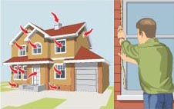
- выходите из помещения только в случае необходимости и на короткое время, используя при этом респиратор, плащ, резиновые сапоги и перчатки;
- на открытой местности не раздевайтесь, не садитесь на землю и не курите, исключите купание в открытых водоемах и сбор лесных ягод, грибов;
- территорию возле дома периодически увлажняйте, а в помещении ежедневно проводите тщательную влажную уборку с применением моющих средств;
- перед входом в помещение вымойте обувь, вытряхните и почистите влажной щеткой верхнюю одежду;
- воду употребляйте только из проверенных источников, а продукты питания - приобретенные в магазинах;
- тщательно мойте перед едой руки и полощите рот 0,5%-м раствором питьевой соды,

Соблюдение этих рекомендаций поможет

избежать лучевой болезни.

«Учебно-методический центр» ОГКУ «ЦГО»

КАК ДЕЙСТВОВАТЬ ПРИ ЭВАКУАЦИИ.
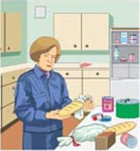
Готовясь к эвакуации, приготовьте средства индивидуальной защиты, в том числе подручные (накидки, плащи из пленки, резиновые сапоги, перчатки), сложите в чемодан или рюкзак одежду и обувь по сезону, однодневный запас продуктов, нижнее белье, документы, деньги и другие необходимые вещи. Оберните чемодан (рюкзак) полиэтиленовой пленкой.
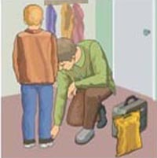
Покидая при эвакуации квартиру, отключите все электро- и газовые приборы, вынесите в мусоросборник быстро портящиеся продукты, а на дверь прикрепите объявление «В квартире №___ никого нет». При посадке на транспорт или формировании пешей колонны зарегистрируйтесь у представителя эвакокомиссии. Прибыв в безопасный район, примите душ и смените белье и обувь на незараженные.
Использование подручных средств для защиты органов дыхания от радиоактивной пыли (полотенец, платков, кусков ткани и д.р.)
- Сложите тканевый материал в несколько слоев и плотно обвяжите вокруг носа и рта.
- Свободные концы завяжите на затылке.
- Неплотности между повязкой и лицом заложите кусками ваты.
Противорадиационная защита населения включает: оповещение о радиационной опасности, использование коллективных и индивидуальных средств защиты, соблюдение режима поведения населения на зараженной радиоактивными веществами территории, защиту продуктов питания и воды от радиоактивного заражения, использование медицинских средств индивидуальной защиты, определение уровней заражения территории, дозиметрический контроль за облучением населения и экспертизу заражения радиоактивными веществами продуктов питания и воды

«Учебно-методический центр» ОГКУ «ЦГО»

БЕЗОПАСНОСТЬ ПРИ ТЕХНОГЕННЫХ ЧС

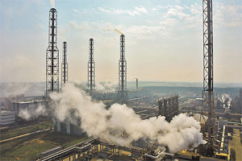
ХИМИЧЕСКАЯ АВАРИЯ
ХИМИЧЕСКАЯ АВАРИЯ – это нарушение технологических процессов на производстве, повреждение трубопроводов, емкостей, хранилищ, транспортных средств, приводящее к выбросу аварийных химически опасных веществ (АХОВ) в атмосферу в количествах, представляющих опасность для жизни и здоровья людей, функционирования биосферы.
Крупными запасами АХОВ, главным образом хлора, аммиака, фосгена, синильной кислоты, сернистого ангидрида и других веществ, располагают химические, целлюлозно-бумажные и перерабатывающие комбинаты, заводы минеральных удобрений, черной и цветной металлургии, а также хладокомбинаты, пивзаводы, кондитерские фабрики, овощебазы и водопроводные станции.
Опасность химической аварии для людей и животных заключается в нарушении нормальной жизнедеятельности организма и возможности отдаленных генетических последствий, а при определенных обстоятельствах – в летальном исходе при попадании АХВ в организм через органы дыхания, кожу, слизистые оболочки, раны и вместе с пищей.
Предупредительные мероприятия.
УТОЧНИТЕ, находится ли вблизи места Вашего проживания или работы химически опасный объект. Если да, то ознакомьтесь со свойствами, отличительными признаками и потенциальной опасностью АХОВ, имеющихся на данном объекте. Запомните характерные особенности сигнала оповещения населения об аварии «Внимание всем!» (вой сирен и прерывистые гудки предприятий), порядок действий при его получении, правила герметизации помещения, защиты продовольствия и воды. Изготовьте и храните в доступном месте ватно-марлевые повязки для себя и членов семьи, а также памятку по действиям населения при аварии на химически опасном объекте. При возможности приобретите противогазы с коробками, защищающими от соответствующих видов АХОВ.
Как действовать при химической аварии
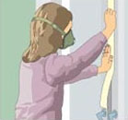
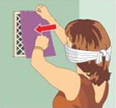
При сигнале «Внимание всем!» включите радиоприемник и телевизор для получения достоверной информации об аварии и рекомендуемых действиях.
Закройте окна, отключите электробытовые приборы и газ. Наденьте резиновые сапоги, плащ, возьмите документы, необходимые теплые вещи, 3-х суточный запас непортящихся продуктов, оповестите соседей и быстро, но без паники выходите из зоны возможного заражения перпендикулярно направлению ветра, на расстояние не менее 1,5 км от предыдущего места пребывания. Для защиты органов дыхания используйте противогаз, а при его отсутствии – ватно-марлевую повязку или подручные изделия из ткани, смоченные в воде, 2-5%-ном растворе пищевой соды (для защиты от хлора), 2%-ном растворе лимонной или уксусной кислоты (для защиты от аммиака).
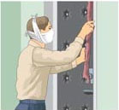
При невозможности покинуть зону заражения плотно закройте двери, окна, вентиляционные отверстия и дымоходы. Имеющиеся в них щели заклейте бумагой или скотчем. Не укрывайтесь на первых этажах зданий, в подвалах и полуподвалах.
При авариях на железнодорожных и автомобильных магистралях, связанных с транспортировкой АХОВ, опасная зона устанавливается в радиусе 200 м от места аварии. Приближаться к этой зоне и входить в нее категорически запрещено.
Как действовать после химической аварии
При подозрении на поражение АХОВ исключите любые физические нагрузки, примите обильное питье (молоко, чай) и немедленно обратитесь к врачу. Вход в здания разрешается только после контрольной проверки содержания в них АХОВ. Если Вы попали под непосредственное воздействие АХОВ, то при первой возможности примите душ. Зараженную одежду постирайте, а при невозможности стирки – выбросите. Проведите тщательную влажную уборку помещения. Воздержитесь от употребления водопроводной (колодезной) воды, фруктов и овощей из огорода, мяса скота и птицы, забитых после аварии, до официального заключения об их безопасности.

«Учебно-методический центр» ОГКУ «ЦГО»

РАДИАЦИОННАЯ АВАРИЯ
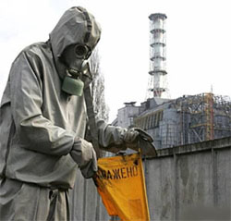
РАДИАЦИОННАЯ АВАРИЯ – это нарушение правил безопасной эксплуатации ядерно-энергетической установки, оборудования или устройства, при котором произошел выход радиоактивных продуктов или ионизирующего излучения за предусмотренные проектом пределы их безопасной эксплуатации, приводящей к облучению населения и загрязнению окружающей среды. Основными поражающими факторами таких аварий являются радиационное воздействие и радиоактивное загрязнение. Аварии могут сопровождаться взрывами и пожарами.
L Радиационное воздействие на человека заключается в нарушении жизненных функций различных органов (главным образом органов кроветворения, нервной системы, желудочно-кишечного тракта) и развитии лучевой болезни под влиянием ионизирующих излучений. Радиоактивное загрязнение вызывается воздействием альфа-, бета- и гамма- ионизирующих излучений и обусловливается выделением при аварии непрореагированных элементов и продуктов деления ядерной реакции (радиоактивный шлак, пыль, осколки ядерного продукта), а также образованием различных радиоактивных материалов и предметов (например, грунта) в результате их облучения.
Предупредительные мероприятия
Уточните наличие вблизи вашего местоположения радиационно-опасных объектов и получите, возможно, более подробную и достоверную информацию о них. Выясните в ближайшем территориальном управлении по делам ГОЧС способы и средства оповещения населения при аварии на интересующем Вас радиационно-опасном объекте и убедитесь в исправности соответствующего оборудования.
Изучите инструкции о порядке Ваших действий в случае радиационной аварии.
Создайте запасы необходимых средств, предназначенных для использования в случае аварии (герметизирующих материалов, йодных препаратов, продовольствия, воды и т.д.).
Как действовать при оповещении о радиационной аварии
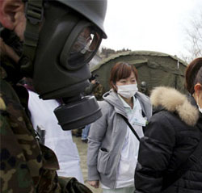
Находясь на улице, немедленно защитите органы дыхания платком (шарфом) и поспешите укрыться в помещении. Оказавшись в укрытии, снимите верхнюю одежду и обувь, поместите их в пластиковый пакет и примите душ. Закройте окна и двери. Включите телевизор и радиоприемник для получения дополнительной информации об аварии и указаний местных властей. Загерметизируйте вентиляционные отверстия, щели на окнах (дверях) и не подходите к ним без необходимости. Сделайте запас воды в герметичных емкостях. Открытые продукты заверните в полиэтиленовую пленку и поместите в холодильник (шкаф).
Для защиты органов дыхания используйте респиратор, ватно-марлевую повязку или подручные изделия из ткани, смоченные водой для повышения их фильтрующих свойств.
При получении указаний через СМИ проведите йодную профилактику, принимая в течение 7 дней по одной таблетке (0,125 г) йодистого калия, а для детей до 2-х лет – ¼ часть таблетки (0,04 г). При отсутствии йодистого калия используйте йодистый раствор: три-пять капель 5% раствора йода на стакан воды, детям до 2-х лет – одну-две капли.
Как действовать на радиоактивно загрязненной местности
Для предупреждения или ослабления воздействия на организм радиоактивных веществ:
- выходите из помещения только в случае необходимости и на короткое время, используя при этом респиратор, плащ, резиновые сапоги и перчатки;
- на открытой местности не раздевайтесь, не садитесь на землю и не курите, исключите купание в открытых водоемах и сбор лесных ягод, грибов;
- территорию возле дома периодически увлажняйте, а в помещении ежедневно проводите тщательную влажную уборку с применением моющих средств;
- перед входом в помещение вымойте обувь, вытряхните и почистите влажной щеткой верхнюю одежду;
- воду употребляйте только из проверенных источников, а продукты питания – приобретенные в магазинах;
- тщательно мойте перед едой руки и полощите рот 0,5%-м раствором питьевой соды,
Соблюдение этих рекомендаций поможет избежать лучевой болезни.
Как действовать при эвакуации
Готовясь к эвакуации, приготовьте средства индивидуальной защиты, в том числе подручные (накидки, плащи из пленки, резиновые сапоги, перчатки), сложите в чемодан или рюкзак одежду и обувь по сезону, однодневный запас продуктов, нижнее белье, документы, деньги и другие необходимые вещи. Оберните чемодан (рюкзак) полиэтиленовой пленкой.
Покидая при эвакуации квартиру, отключите все электро- и газовые приборы, вынесите в мусоросборник быстро портящиеся продукты, а на дверь прикрепите объявление «В квартире №___ никого нет». При посадке на транспорт или формировании пешей колонны зарегистрируйтесь у представителя эвакокомиссии. Прибыв в безопасный район, примите душ и смените белье и обувь на незараженные.

«Учебно-методический центр» ОГКУ «ЦГО»

ГИДРОДИНАМИЧЕСКАЯ АВАРИЯ
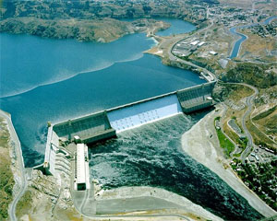
ГИДРОДИНАМИЧЕСКАЯ АВАРИЯ – это чрезвычайное событие, связанное с выходом из строя (разрушением) гидротехнического сооружения или его части, и неуправляемым перемещением больших масс воды, несущих разрушения и затопления обширных территорий. К основным потенциально опасным гидротехническим сооружениям относятся плотины, водозаборные и водосборные сооружения (шлюзы). Разрушение (прорыв) гидротехнических сооружений происходит в результате действия сил природы (землетрясений, ураганов, размывов плотин) или воздействия человека (нанесения ударов ядерным или обычным оружием по гидротехническим сооружениям, крупным естественным плотинам диверсионных актов), а также из-за конструктивных дефектов или ошибок проектирования.
Последствиями гидродинамических аварий являются:
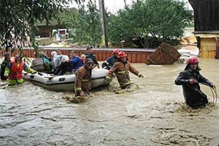
- повреждение и разрушение гидроузлов и кратковременное или долговременное прекращение выполнения ими своих функций;
- поражение людей и разрушение сооружений волной прорыва, образующейся в результате разрушения гидротехнического сооружения, имеющей высоту от 2 до 12 м и скорость движения от 3 до 25 км/ч (для горных районов – до 100 км/ч);
- катастрофическое затопление обширных территорий слоем воды от 0,5 до 10 м и более. Предупредительные мероприятия
Если Вы проживаете на прилегающей к гидроузлу территории, уточните, попадает ли она в зону воздействия волны прорыва и возможного катастрофического затопления. Узнайте, расположены ли вблизи места Вашего проживания возвышенности, и каковы кратчайшие пути движения к ним.
Изучите сами и ознакомьте членов семьи с правилами поведения при воздействии волны прорыва и затопления местности, с порядком общей и частной эвакуации. Заранее уточните место сбора эвакуируемых, составьте перечень документов и имущества, вывозимых при эвакуации.
Запомните места нахождения лодок, плотов, других плавсредств и подручных материалов для их изготовления.

Как действовать при угрозе гидродинамической аварии
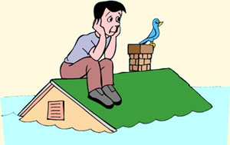
При получении информации об угрозе затопления и об эвакуации безотлагательно, в установленном порядке выходите (выезжайте) из опасной зоны в назначенный безопасный район или на возвышенные участки местности. Возьмите с собой документы, ценности, предметы первой необходимости и запас продуктов питания на 2-3 суток. Часть имущества, которое требуется сохранить от затопления, но нельзя взять с собой, перенесите на чердак, верхние этажи здания, деревья и т.д.
Перед уходом из дома выключите электричество и газ, плотно закройте окна, двери, вентиляционные и другие отверстия.
Как действовать в условиях наводнения при гидродинамических авариях При внезапном затоплении для спасения от удара волны прорыва срочно займите ближайшее возвышенное место, заберитесь на крупное дерево или верхний этаж устойчивого здания. В случае нахождения в воде, при приближении волны прорыва нырните в глубину у основания волны.Оказавшись в воде, вплавь или с помощью подручных средств выбирайтесь на сухое место, лучше всего на дорогу или дамбу, по которым можно добраться до незатопленной территории.При подтоплении Вашего дома отключите его электроснабжение, подайте сигнал о нахождении в доме (квартире) людей путем вывешивания из окна днем флага из яркой ткани, а ночью – фонаря. Для получения информации используйте радиоприемник с автономным питанием. Наиболее ценное имущество переместите на верхние этажи и чердаки. Организуйте учет продуктов питания и питьевой воды, их защиту от воздействия прибывающей воды и экономное расходование.Готовясь к возможной эвакуации по воде, возьмите документы, предметы первой необходимости, одежду и обувь с водоотталкивающими свойствами, подручные спасательные средства (надувные матрасы, подушки).Не пытайтесь эвакуироваться самостоятельно. Это возможно только при видимости незатопленной территории, угрозе ухудшения обстановки, необходимости получения медицинской помощи, израсходовании продуктов питания и отсутствии перспектив в получении помощи со стороны.
Как действовать после гидродинамической аварии
Перед тем, как войти в здание, убедитесь в отсутствии значительных повреждений перекрытий и стен. Проветрите здание для удаления накопившихся газов. Не используйте источники открытого огня до полного проветривания помещения и проверки исправности системы газоснабжения. Проверьте исправность электропроводки, труб газоснабжения, водопровода и канализации. Пользоваться ими разрешается только после заключения специалистов об исправности и пригодности к работе. Просушите помещение, открыв все двери и окна. Уберите грязь с пола и стен, откачайте воду из подвалов. Не употребляйте пищевые продукты, которые находились в контакте с водой.

«Учебно-методический центр» ОГКУ «ЦГО»

ВНЕЗАПНОЕ ОБРУШЕНИЕ ЗДАНИЯ
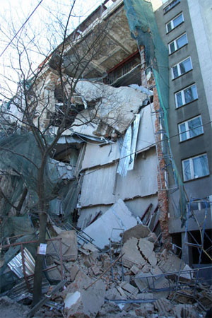
ПОЛНОЕ ИЛИ ЧАСТИЧНОЕ ВНЕЗАПНОЕ ОБРУШЕНИЕ ЗДАНИЯ – это чрезвычайная ситуация, возникающая по причине ошибок, допущенных при проектировании здания, отступлении от проекта при ведении строительных работ, нарушении правил монтажа, при вводе в эксплуатацию здания или отдельных его частей с крупными недоделками, при нарушении правил эксплуатации здания, а также вследствие природной или техногенной чрезвычайной ситуации.
Обрушению часто может способствовать взрыв, являющийся следствием террористического акта, неправильной эксплуатации бытовых газопроводов, неосторожного обращения с огнем, хранения в зданиях легковоспламеняющихся и взрывоопасных веществ. Внезапное обрушение приводит к длительному выходу здания из строя, возникновению пожаров, разрушению коммунально-энергетических сетей, образованию завалов, травмированию и гибели людей.
Предупредительные мероприятия
Заранее продумайте план действий в случае обрушения здания и ознакомьте с ним всех членов своей семьи. Разъясните им порядок действий при внезапном обрушении и правили оказания первой медицинской помощи.
Обязательно имейте и храните в доступном месте укомплектованную медицинскую аптечку и огнетушитель.
Ядохимикаты, легковоспламеняющиеся жидкости и другие опасные вещества держите в надежном, хорошо изолированном месте. Не допускайте нахождения в квартире без надобности газовых баллонов. Знайте расположение электрических рубильников, магистральных газовых и водопроводных кранов для экстренного отключения электричества, газа и воды. При малейших признаках утечки газа перекройте его доступ в квартиру, проветрите помещение и сообщите в службу «Горгаз» по телефону – 04. Категорически запрещается пользоваться открытыми источниками огня, электровыключателями и электробытовыми приборами до полного выветривания газа.
Не загромождайте коридоры здания, лестничные площадки, аварийные и пожарные выходы посторонними предметами.

Как действовать при внезапном обрушении здания
Услышав взрыв или обнаружив, что здание теряет свою устойчивость, постарайтесь как можно быстрее покинуть его, взяв документы, деньги и предметы первой необходимости. Покидая помещение, спускайтесь по лестнице, а не на лифте, так как он в любой момент может выйти из строя. Пресекайте панику, давку в дверях при эвакуации, останавливайте тех, кто собирается прыгать с балконов и окон из этажей выше первого, а также через застекленные окна. Оказавшись на улице, не стойте вблизи зданий, а перейдите на открытое пространство. Если Вы находитесь в здании, и при этом отсутствует возможность покинуть его, то займите самое безопасное место: проемы капитальных внутренних стен, углы, образованные капитальными внутренними стенами, под балками каркаса. Если возможно, спрячьтесь под стол – он защитит Вас от падающих предметов и обломков. Если с Вами дети, укройте их собой. Откройте дверь из квартиры, чтобы обеспечить себе выход в случае необходимости. Не поддавайтесь панике и сохраняйте спокойствие, ободряйте присутствующих. Держитесь подальше от окон, электроприборов, немедленно отключите воду, электричество и газ. Если возник пожар, сразу же попытайтесь потушить его. Используйте телефон только для вызова представителей органов правопорядка, пожарных, врачей, спасателей. Не выходите на балкон. Не пользуйтесь спичками, потому что может существовать опасность утечки газа.
Как действовать в завале
Дышите глубоко, не поддавайтесь панике и не падайте духом, сосредоточьтесь на самом важном, пытайтесь выжить любой ценой, верьте, что помощь придет обязательно. По возможности окажите себе первую медицинскую помощь. Попытайтесь приспособиться к обстановке и осмотреться, поискать возможный выход. Постарайтесь определить, где Вы находитесь, нет ли рядом других людей: прислушайтесь, подайте голос. Помните, что человек способен выдержать жажду и особенно голод в течение длительного времени, если не будет бесполезно расходовать энергию. Поищите в карманах или поблизости предметы, которые могли бы помочь подать световые или звуковые сигналы (например, фонарик, зеркальце, а также металлические предметы, которыми можно постучать по трубе или стене и тем самым привлечь внимание). Если единственным путем выхода является узкий лаз – протиснитесь через него. Для этого необходимо расслабить мышцы и двигаться, прижав локти к телу.

«Учебно-методический центр» ОГКУ «ЦГО»

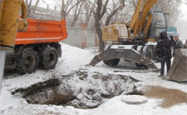
АВАРИИ НА КОММУНАЛЬНЫХ СИСТЕМАХ ЖИЗНЕОБЕСПЕЧЕНИЯ
Аварии на коммунальных системах жизнеобеспечения населения – электроэнергетических, канализационных системах, водопроводных и тепловых сетях редко сопровождаются гибелью людей, однако они создают существенные трудности жизнедеятельности, особенно в холодное время года.
Аварии на электроэнергетических системах могут привести к долговременным перерывам электроснабжения потребителей, обширных территорий, нарушению графиков движения общественного электротранспорта, поражению людей электрическим током.
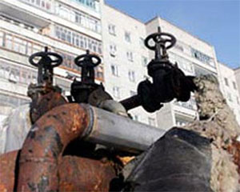
Аварии на канализационных системах способствуют массовому выбросу загрязняющих веществ и ухудшению санитарно-эпидемиологической обстановки.
Аварии в системах водоснабжения нарушают обеспечение населения водой или делают воду непригодной для питья. Аварии на тепловых сетях в зимнее время года приводят к невозможности проживания населения в не отапливаемых помещениях и его вынужденной эвакуации.
Как подготовиться к авариям на коммунальных системах
Аварии на коммунальных системах, как правило, ликвидируются в кратчайшие сроки, однако не исключено длительное нарушение подачи воды, электричества, отопления помещений. Для уменьшения последствий таких ситуаций создайте у себя в доме неприкосновенный запас спичек, хозяйственных свечей, сухого спирта, керосина (при наличии при наличии керосиновой лампы или примуса), элементов питания для электрических фонарей и радиоприемника.
Как действовать при авариях на коммунальных системах
Сообщите об аварии диспетчеру Ремонтно-эксплуатационного управления (РЭУ) или Жилищно-эксплуатационной конторы (ЖЭКа), попросите вызвать аварийную службу.
При скачках напряжения в электрической сети квартиры или его отключении немедленно обесточьте все электробытовые приборы, выдерните вилки из розеток, чтобы во время Вашего отсутствия при внезапном включении электричества не произошел пожар. Для приготовления пищи в помещении используйте только устройства заводского изготовления: примус, керогаз, керосинку, «Шмель» и др. При их отсутствии воспользуйтесь разведенным на улице костром. Используя для освещения квартиры хозяйственные свечи и сухой спирт, соблюдайте предельную осторожность. При нахождении на улице не приближайтесь ближе 5-8 метров к оборванным или провисшим проводам и не касайтесь их. Организуйте охрану места повреждения, предупредите окружающих об опасности и немедленно сообщите в территориальное Управление по делам ГОЧС. Если провод, оборвавшись, упал вблизи от Вас – выходите из зоны поражения током мелкими шажками или прыжками (держа ступни ног вместе), чтобы избежать поражения шаговым напряжением.
При исчезновении в водопроводной системе воды закройте все открытые до этого краны. Для приготовления пищи используйте имеющуюся в продаже питьевую воду, воздержитесь от употребления воды из родников и других открытых водоемов до получения заключения о ее безопасности. Помните, что кипячение воды разрушает большинство вредных биологических примесей. Для очистки воды используйте бытовые фильтры, отстаивайте ее в течение суток в открытой емкости, положив на дно серебряную ложку или монету. Эффективен и способ очистки воды «вымораживанием».
Для «вымораживания» поставьте емкость с водой в морозильную камеру холодильника. При начале замерзания снимите верхнюю корочку льда, после замерзания воды наполовину – слейте остатки жидкости, а воду, образовавшуюся при таянии полученного льда, используйте в пищу.
В случае отключения центрального парового отопления, для обогрева помещения используйте электрообогреватели не самодельного, а только заводского изготовления. В противном случае высока вероятность пожара или выхода из строя системы электроснабжения. Помните, что отопление квартиры с помощью газовой или электрической плиты может привести к трагедии. Для сохранения в помещении тепла заделайте щели в окнах и балконных дверях, завесьте их одеялами или коврами. Разместите всех членов семьи в одной комнате, временно закрыв остальные. Оденьтесь теплее и примите профилактические лекарственные препараты от ОРЗ и гриппа.

«Учебно-методический центр» ОГКУ «ЦГО»

